Nadační fond MODRÁČEK a I. ZO OSZSP Masarykova nemocnice v Ústí nad Labem

Maskot tábora
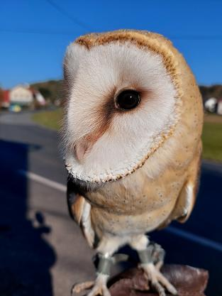
Naše sova pálená „LILU“
10. letní dětský tábor

1. Česká letní táborová škola čar kouzel, horská chata Hanapetr, Hanapetrova Paseka, 543 42 Dolní Dvůr
Termín 24. - 30. 7. 2022
Cena 5 000,- Kč + 500,- výlety
Plná penze s pitným režimem a svačinami
Kouzelný kulich rozdělí děti do sovích kolejí
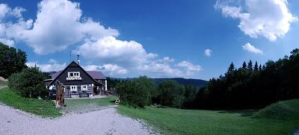
Naše škola
Program: celo táborová hra „Po stopách Yettiho“
Turnaj ve Famfrpálu
Cestování časem do reálných časů čar a kouzel v iQPARK Liberec

setkání se Saxanou a dětský koncert Petry Černocké s autogramiádou
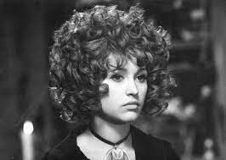
kouzelná zvířata-vlk, sovy, draví ptáci
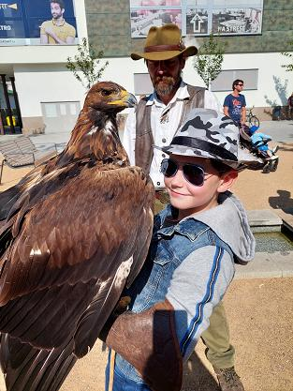
i toto děti zažijí
návštěva nástupiště 9 ¾ nádraží Jaroměř
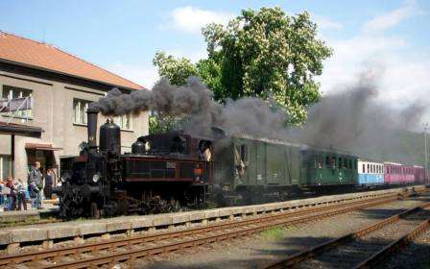
A toto také zažijí
Těšíme se na děti

Karel Sladký a Květa Vonešová Výbor I. ZO OSZSP
zástupce NF MODRÁČEK Masarykova nemocnice v Ústí n. Labem

